Alfil Logistics cierra el ejercicio 2019 con un crecimiento sostenible

Los resultados de 2019 ascienden a 113,5 M€ de facturación, un 4% más respecto a 2018

Alfil Logistics sigue volcada en la lucha contra el Covid-19 colaborando en la distribución de respiradores y bifurcadores y en la importación de material sanitario

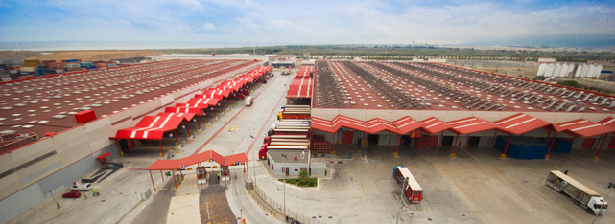
Foto: instalaciones gestionadas por Alfil Logistics en la ZAL

Barcelona, 7 de abril de 2020.- Alfil Logistics, operador logístico participado por DAMM y RENFE, aprobó ayer, en la sesión telemática que reunió a su Consejo de Administración, los resultados del ejercicio 2019 con una facturación de 113,5 M€, lo que ha significado un incremento respecto al año anterior de un 4,1%. La compañía logística ha mantenido esta tónica desde que fuera creada en el año 2000, lo que permite afrontar este 2020 particularmente difícil en todos los sectores, con serenidad.
El año 2019 ha destacado por el aumento de la cartera de clientes en todos los sectores, de los servicios ofrecidos y de la ampliación en más de 35.000 m² de sus instalaciones en la Zona de Actividades Logísticas del Puerto de Barcelona en El Prat de Llobregat ascendiendo a una superficie total de almacén de 135.000 m².
Para Jaume Bonavia, director general de Alfil Logistics: “2019 ha sido otro año de crecimiento, pero en estos momentos lo más relevante es luchar para poder salir de esta crisis sanitaria. Todo el equipo de Alfil Logistics está realizando grandes esfuerzos para mantener la actividad y por eso, quiero mandarles todo mi agradecimiento. Ahora mismo, para Alfil Logistics, lo más importante es ofrecer toda la colaboración posible a la sociedad, aportando nuestro granito de arena con la distribución de los respiradores y bifurcadores, así como la importación de material sanitario procedente de China”.

Alfil Logistics y su apoyo a la lucha contra el COVID-2019
Desde que se anunciara la alerta sanitaria, Alfil Logistics ha apoyado la lucha contra la pandemia y está colaborando con diferentes acciones.
Una de esas acciones solidarias es la distribución, de manera gratuita y junto a Correos y Fundación CARES, de los respiradores y bifurcadores de campaña que la alianza del Consorci de la Zona Franca de Barcelona está fabricando a través de la impresión 3D.

Asimismo, Alfil Logistics se consolida como un partner estratégico en la relación con el área de Asia-Pacífico y, especialmente con China, ya que la actividad de import-export desde y hacia esa zona geográfica cada vez va siendo de mayor importancia en el conjunto de la compañía que, desde hace más de un año, cuenta con sede estable en la ciudad de Shanghái. Prueba de ello es que durante estas semanas la empresa ha gestionado la importación de material sanitario (guantes y mascarillas) para combatir los efectos del COVID-19.

De la misma manera, para ayudar en la entrega de los pedidos de los clientes, Alfil Logistics ha puesto en marcha su servicio de e-commerce Alfil Express, haciendo la distribución de la última milla a quien lo requiera.

#quedateencasa

Sobre Alfil Logistics
Alfil Logistics, operador logístico multimodal, se funda en el año 2000 conjuntamente entre Damm y Renfe. Actualmente, la compañía está presente en la Península Ibérica con 19 plataformas logísticas situadas en Barcelona, Madrid, Málaga, Almería, Valencia y Murcia, que suponen una superficie dedicada de 500.000m2.

Ofrece servicios logísticos de almacenaje, transporte terrestre, marítimo y aéreo, manipulados e impuestos especiales para clientes de sectores tan variados como: alimentación y bebidas, retail, packaging, textil, electrodomésticos y alcohol e impuestos especiales.

En 2019 su facturación superó los 113 millones de euros y la plantilla total de la empresa se situó en más de 100 personas a cierre de año.

Para más información:

Comunicación Alfil Logistics
Carolina Jiménez
comunicacion@alfillogistics.com / cjimenez@damm.es
+34 680 485 703

